Заседание комиссии по чрезвычайным ситуациям прошло в поселении Десеновское Новомосковского административного округа города Москвы
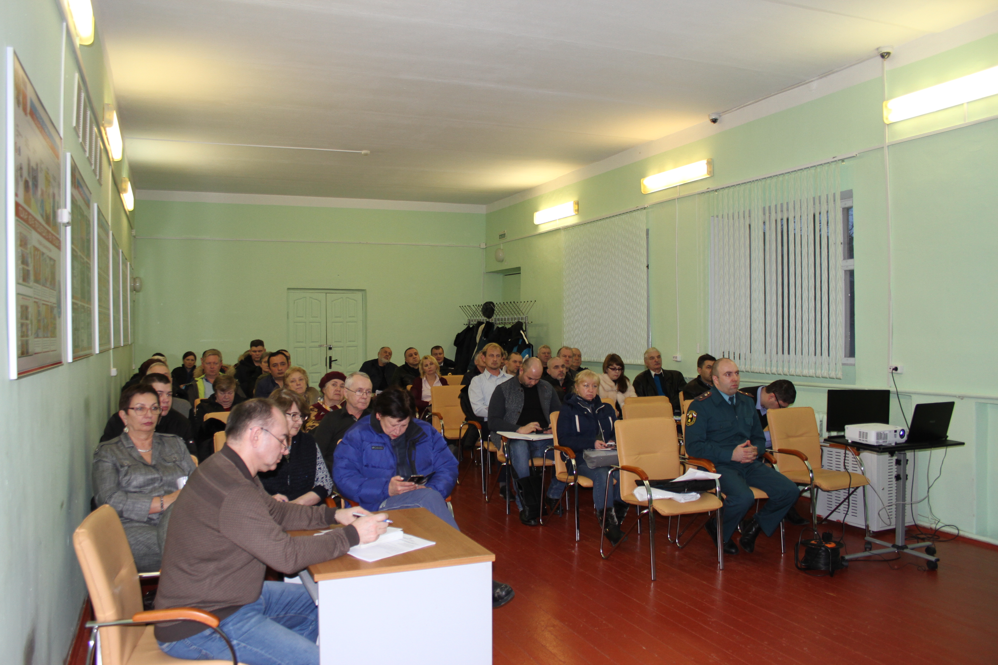
13 декабря 2017 года в администрации поселения Десеновское состоялось заседание Комиссии по чрезвычайным ситуациям был заслушан отчет о пожарной обстановке в поселении.
Перед собравшимися выступил сотрудник 1 регионального отдела надзорной деятельности и профилактической работы Управления по ТиНАО Главного управления МЧС России по г. Москве Улыбаев Артур, который зачитал отчет о пожарной обстановке в поселении за прошедший год, а также за текущие 11 месяцев с начала 2017 года.
В ходе встречи сотрудник МЧС Улыбаев Артур в первую очередь напомнил о необходимых мерах при обращении с огнем, обсудили вопросы безопасности в период проведения массовых мероприятий при проведения Новогодних и Рождественских праздников.
В конце заседания были утверждены некоторые меры по предупреждению пожаров: привлечение жителей к добровольной пожарной охране, информирование жителей о необходимых мерах по предупреждению пожарной и чрезвычайной ситуациям.
1 региональный отдел надзорной деятельности
и профилактической работы Управления по ТиНАО
Главного управления МЧС России по г. Москве

